附件1
报到路线
地址：安徽省芜湖市三山区龙湖碧桂园内碧桂园凤凰酒店
前台电话：0553-5818888
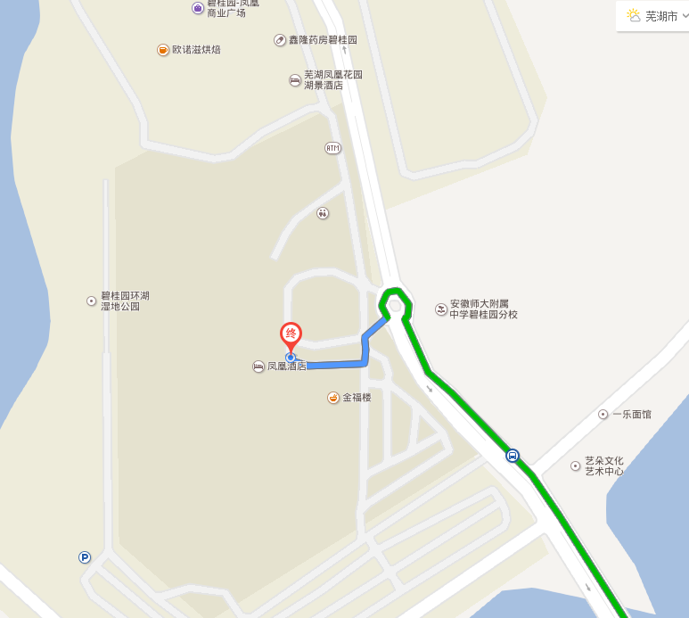

芜湖站－安徽芜湖碧桂园凤凰酒店：
公交：步行210米到芜湖站东广场站乘坐31路公交车，到天主教堂站下车，换乘22路到碧桂园桥北站下车，步行260米到达酒店。
出租车：打车约40元。
弋江站－安徽芜湖碧桂园凤凰酒店：
公交：步行230米到弋江站西站乘坐51路公交车，在澛港大桥西站下车，换乘22路到碧桂园站下车，步行120米到达酒店。
出租车：打车约30元。

